人工智能通识导论 · AI Agent 协同解题报告 姓名：严家琦 学号：63026128
从数值直觉到严格证明：$\sqrt[n]{n}→1 (n→∞)$ 的思维解剖
标签 ∞⁰ 型不定式 数值实验 二项式放缩 夹逼准则
——为什么“先猜后证”是这道题的灵魂？
题目 设 $a_{n}=\sqrt[n]{n}=n^{1/n}$（n = 1, 2, 3, …）。判断数列 $\left\{a_{n}\right\}$ 是否收敛；若收敛，求出极限值并给出严格证明。
一、目标 把题目翻译成数学任务
先看结构：$\sqrt[n]{n}=n^{1/n}$，当 $n→∞$ 时，底数 n 趋向无穷，指数 1/n 趋向 0——这是 $∞^{0}$ 型不定式，两股趋势相互抵触，极限值无法直接读出。因此任务有两层：① 判断极限是否存在；② 若存在，求出它并严格证明。还要先排除一件事的诱惑：极限的四则运算法则对不定式失效，必须改用放缩、夹逼这类“估计型”工具。
二、框架 思路是怎么长出来的（先猜 → 看懂 → 找抓手）
第一步，先猜。拿到不定式，第一反应不是套公式，而是让数值实验代劳直觉。采样计算 $\sqrt[n]{n}$ 在 $n=1,2,3,10,…,{10}^{4}$ 处的值（表 1、图 1），两个观察跳出来：其一，数列并不单调——$n=3$ 处出现峰值 1.4422（连续情形峰值在 $x=e≈2.718$，不是巧合）；其二，峰值之后一路衰减，$n={10}^{4}$ 时已被压到 1.0009。于是形成猜想：极限是 1。
第二步，看懂这场拔河。底数 n 想把值拉向无穷，开 n 次根想把值压回 1。n 小时底数占上风（曲线抬头），n 大时开根占上风（曲线回落）；而开根是随 n 持续增强的力量，长期必胜——这就是极限为 1 的直觉来源。
第三步，把直觉翻译成抓手。要证“压回 1”，设 $h_{n}=\sqrt[n]{n}-1≥0$，问题化为证 $h_{n}→0$。两边 n 次方消掉根号：$n=(1+h_{n})^{n}$。想把 $h_{n}$ 解出来，需要把右端展成 $h_{n}$ 的多项式——二项式定理正是现成的唯一工具，这就是它被选中理由。放缩精度则由目标决定：只保留一阶项只得 $h_{n}≤1$，太松；保留到二阶项得 $h_{n}≤\sqrt{2/(n-1)}$，刚好趋于 0。放到几阶，看要证什么。
表 1 $\sqrt[n]{n}$ 的采样值：先升后降，被逐步压向 1
n | 1 | 2 | 3 | 10 | $${10}^{2}$$ | $${10}^{3}$$ | $${10}^{4}$$
$$\sqrt[n]{n}$$ | 1.0000 | 1.4142 | 1.4422 | 1.2589 | 1.0471 | 1.0069 | 1.0009
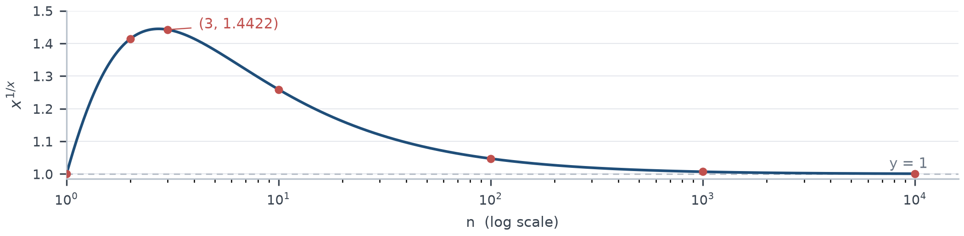
图 1 $y=x^{1/x}$ 的连续曲线与整数采样点（红）：离散峰值在 $n=3$（连续峰值 $x=e≈2.718$），随后被压向渐近线 $y=1$
三、方法 二项式放缩 + 夹逼准则（规范证明，可直接誊写）
证 设 $h_{n}=\sqrt[n]{n}-1 (n≥2)$。由 $\sqrt[n]{n}≥1$ 知 $h_{n}≥0$。两边 n 次方消去根号，再按二项式定理展开：
$$n=(1+h_{n})^{n}=1+nh_{n}+\frac{n(n-1)}{2}h_{n}^{2}+⋯≥\frac{n(n-1)}{2}h_{n}^{2}$$
舍去展开式中其余非负项，即得双侧估计
$$0≤h_{n}≤\sqrt{\frac{2}{n-1}}→0(n→∞)$$
由夹逼准则，$h_{n}→0$，即
$$\lim_{n→∞}\sqrt[n]{n}=1$$
验证 数值回代与证明一致：$n={10}^{6}$ 时 $\sqrt[n]{n}≈1.0000138$，单调逼近 1；“先升后降、峰值在 n = 3”的整体形状也与结论自洽。
思维复盘 从这道题带走的三样东西
1. 先猜后证是灵魂。数值实验不负责严谨，只负责指明方向；方向对了，证明便水到渠成。
2. 放缩的精度由目标决定。一阶太松、三阶浪费，二阶刚好——估计两股力量的对比，必须定量，不能凭感觉。
3. 同一画面还会再见。“多项式增长被根式压平”正是算法复杂度中“增长 vs 压缩”的原型，在科学计算与 AI 系统课程里会反复出现。

